Labore des Lehrstuhls für Medieninformatik
Der Lehrstuhl für Medieninformatik betreut an der Universität Regensburg zwei Labore. Diese stehen Studierenden für Projekt- und Abschlussarbeiten zur Verfügung und werden auch für einzelne Lehrveranstaltungen genutzt.

Raumbuchung
Unter https://wiki.mi.ur.de/lab/belegung kann eingesehen werden, wann welcher der Räume belegt ist.
Eigenständige Reservierungsanfragen für die Räume sind unter folgenden Links möglich: (Bitte berücksichtigen Sie, dass kurzfristige Bewerbungen unter Umständen nicht rechtzeitig gesichtet und bestätigt werden. Reservieren Sie daher im besten Fall mindestens 1-2 Werktage im Voraus.)
https://wiki.mi.ur.de/lab/reservierung/vr4-studio
https://wiki.mi.ur.de/lab/reservierung/vr4-labor
https://wiki.mi.ur.de/lab/reservierung/vr4-werkstatt
https://wiki.mi.ur.de/lab/reservierung/fil-werkstatt
https://wiki.mi.ur.de/lab/reservierung/fil-usabilitylabor

Schlüsselabholung
Die Schlüssel fürs FIL sind in der Regel bei Susanne Klinger erhältlich. Die Schlüssel fürs VR4 kann man von Andreas Schmid bekommen. In allen drei Fällen melden Sie sich bitte vorher unter der jeweiligen angegebenen Mailadresse um einen Termin für die Abholung zu vereinbaren.
Bei Problemen oder Fragen melden Sie sich gerne bei: Maximilian Auberger (Raumreservierung und Geräteausleihe)

Future Interaction Lab (FIL, PT-Gebäude)
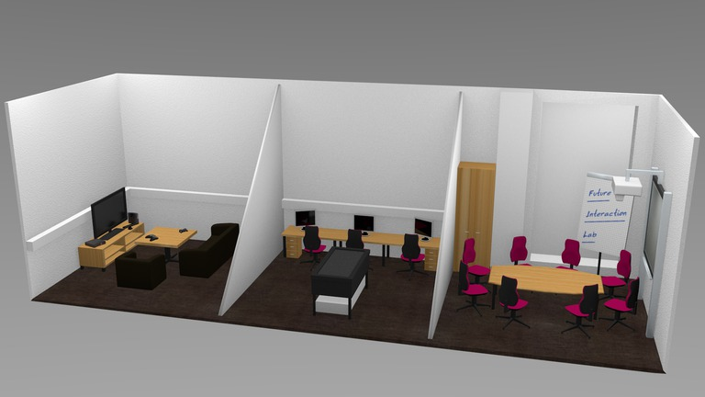FIL-Überblick]
- PT 3.0.27-28
- Tel. Besprechungsraum: 0941 / 943 - 3604
- weitere Details und Anfahrtsbeschreibung

Versuchsraum 4 (VR4, TechBase)
- VR 4 (TechBase, UG, Osttrakt)
- Tel. VR4: 0941 / 46297536
- weitere Details und Anfahrtsbeschreibung

Eye-Tracking-Labor (Sammelgebäude)
- gemeinsam mit dem Software Engineering Laboratory for Safe and Secure Systems (LaS³) der OTH Regensburg betrieben.
- im Sammelgebäude, 4. Stock
- Tel. (TODO)
- weitere Details und Anfahrtsbeschreibung

Sonstige Räume

Besprechungsraum TB (TB 1.101, TechBase)
- TB 1.101 (TechBase, 1. OG, Osttrakt)
- Tel. Besprechungsraum: 0941 / 46297530

Ansprechpartner
Das gesamte FIL-Team ist über die Mailing-Liste oder individuell erreichbar:
- Raphael Wimmer
- Andreas Schmid
- Maximilian Auberger (Raumreservierung und Geräteausleihe)

Weitere Labore an der Universität Regensburg
- TF Medien-Studio des Studentenwerks
- Laborausstattung des Lehrstuhls für Informationswissenschaft
- VR-Labor (CAVE) des Lehrstuhls für Klinische Psychologie und Psychotherapie

Hilfreiche Seiten
- Benutzungsregeln für das FIL
- Sicherheit
- Ausstattung und Gerätebuchung
  - Einkaufsliste

